**FORMATO PARA EL DESARROLLO DE COMPONENTE FORMATIVO**

|  |  |
| --- | --- |
| PROGRAMA DE FORMACIÓN | Supervisión de procesos de confección |

|  |  |  |  |
| --- | --- | --- | --- |
| COMPETENCIA |  | RESULTADOS DE APRENDIZAJE |  |

|  |  |
| --- | --- |
| NÚMERO DEL COMPONENTE FORMATIVO | 8 |
| NOMBRE DEL COMPONENTE FORMATIVO | Ensamble se prendas de vestir |
| BREVE DESCRIPCIÓN |  |
| PALABRAS CLAVE | Calidad, confección, ensamble, proceso. supervisión |

|  |  |
| --- | --- |
| ÁREA OCUPACIONAL | 9 - PROCESAMIENTO, FABRICACIÓN Y ENSAMBLE |
| IDIOMA | Español |

1. **INTRODUCCIÓN**
2. **DESARROLLO DE CONTENIDOS:**

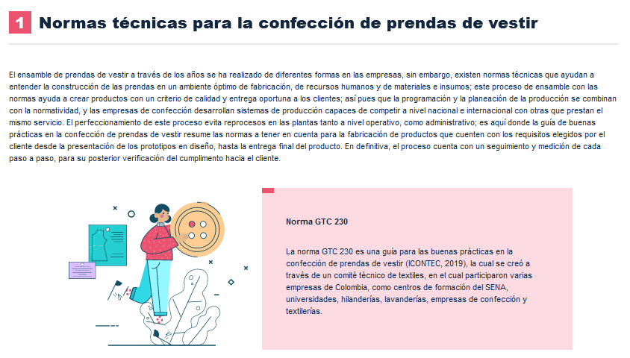



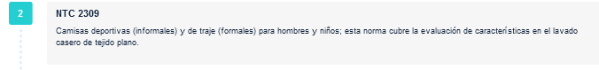

2. **Normas generales para la confección de prendas de vestir**

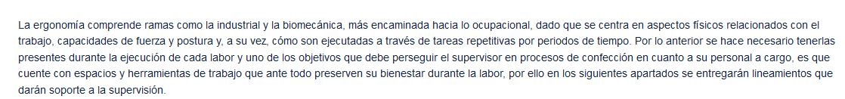

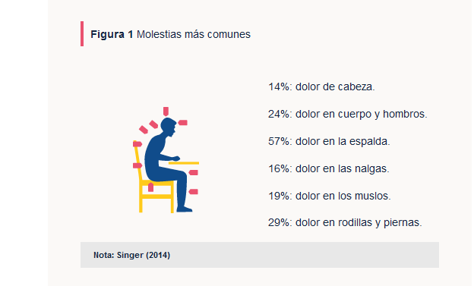

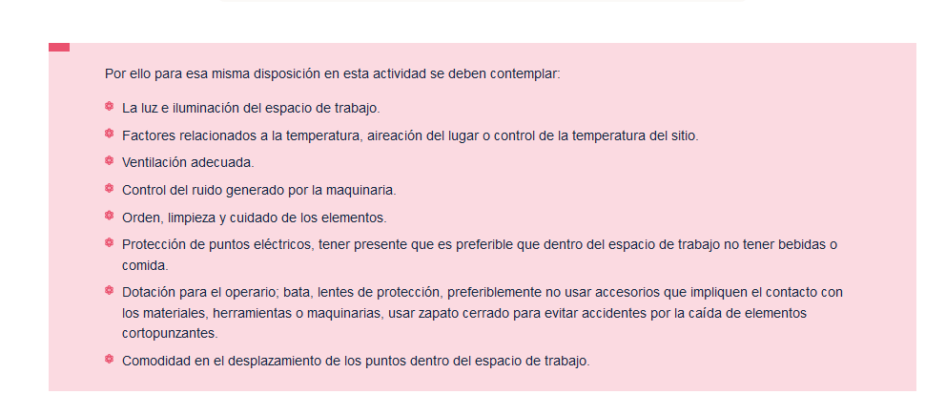

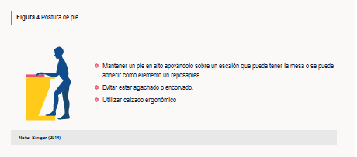

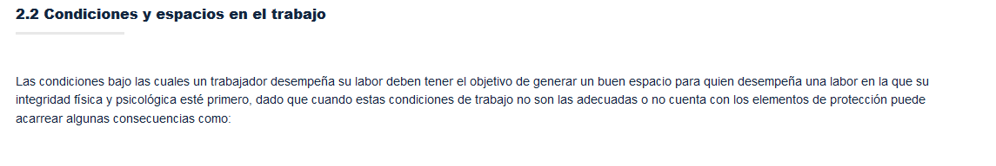

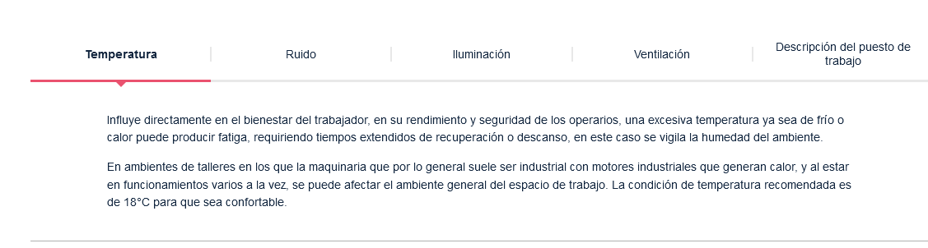

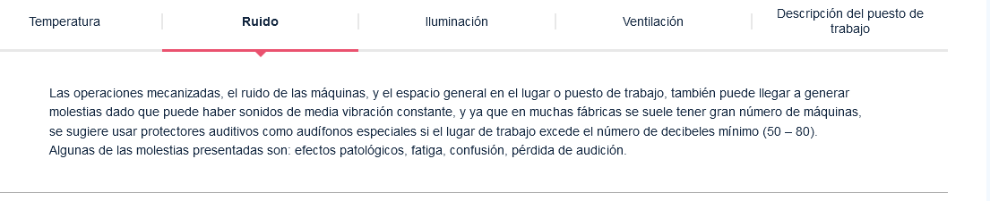

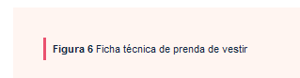

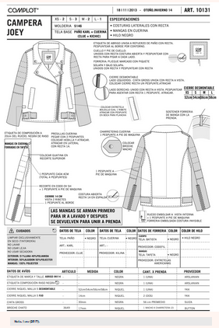



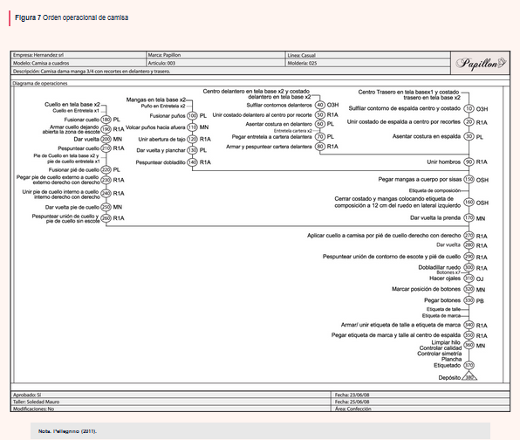

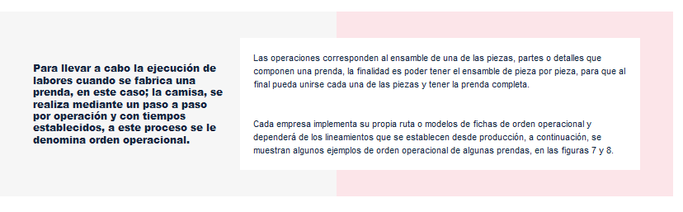

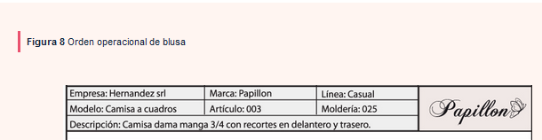

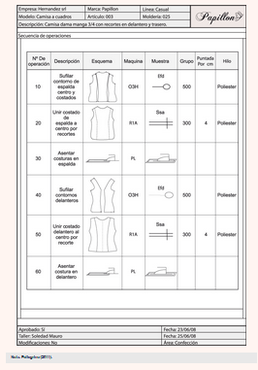



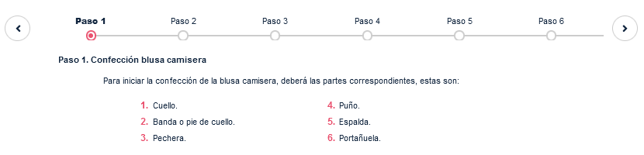

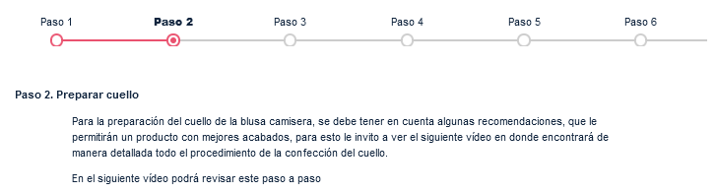

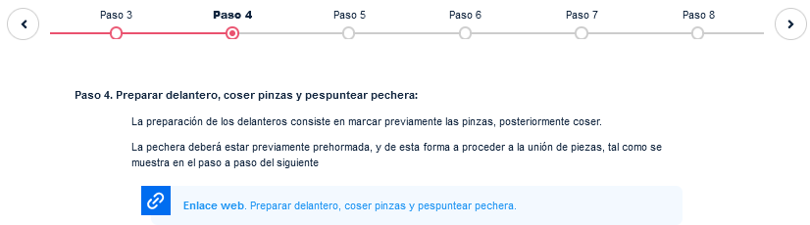







**3.2 Orden operacional de la confección de la falda clásica**

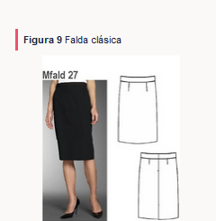

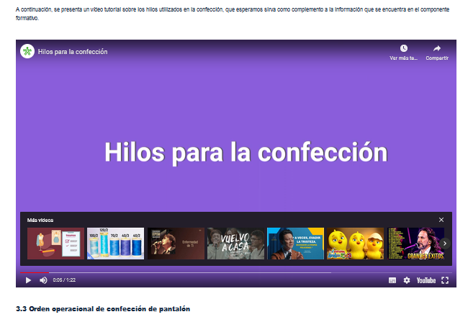

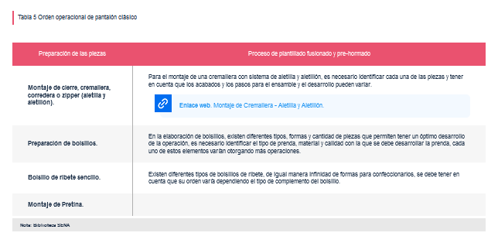



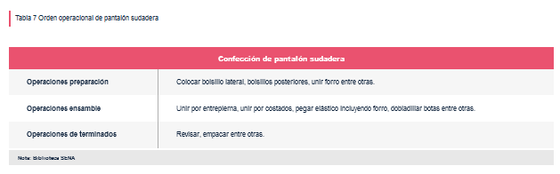

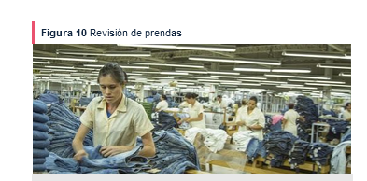





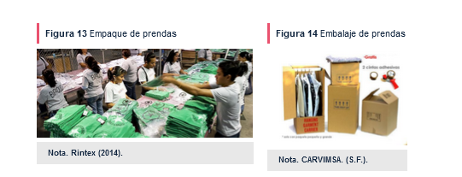



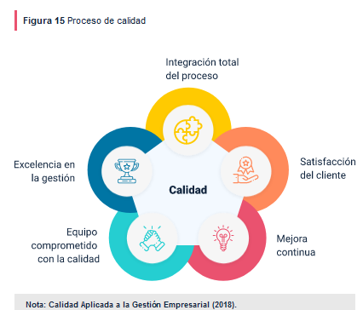

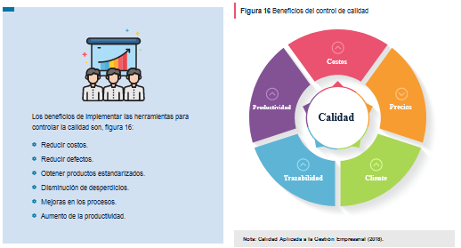

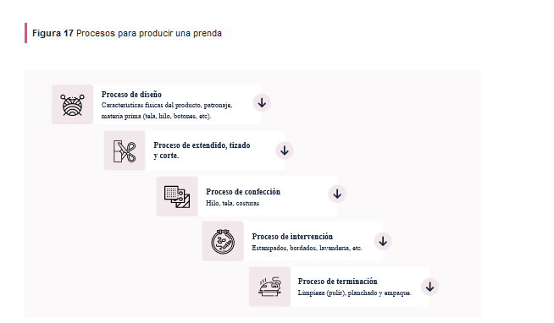

**Tipos de auditorías:** las auditorías más importantes son: la auditoría interna, que evalúa y mejora los procesos internos y la gestión de riesgos; la auditoría externa, realizada por auditores independientes para verificar la exactitud financiera y el cumplimiento de normas; la auditoría de cumplimiento, que asegura la adherencia a leyes y políticas; la auditoría operativa, que analiza la eficiencia de las operaciones; la auditoría de sistemas, que examina la seguridad y eficiencia de los sistemas de información; la auditoría de calidad, que verifica el cumplimiento de estándares de calidad; y la auditoría forense, que investiga fraudes y proporciona evidencia legal. Estas auditorías son cruciales para mantener la integridad y eficiencia en las organizaciones.



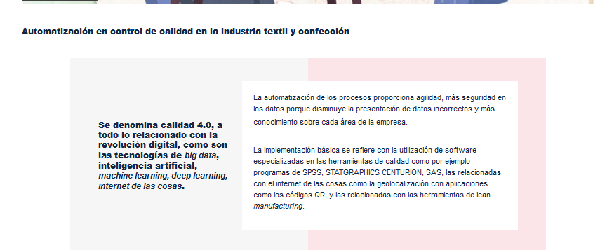

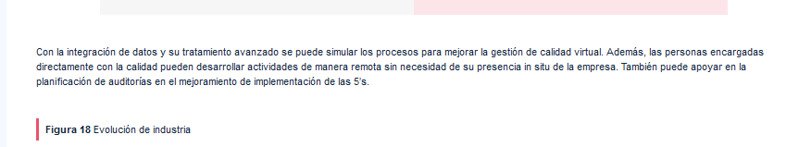

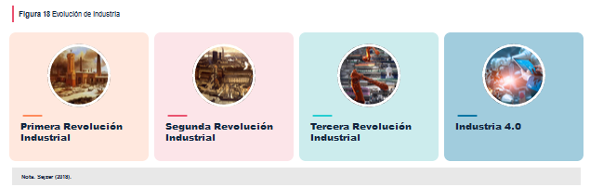

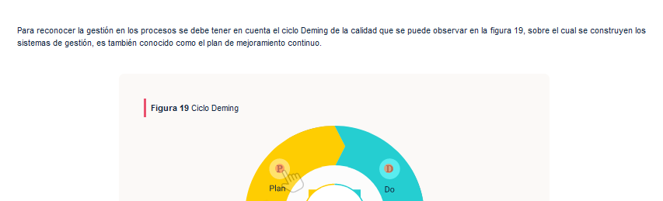

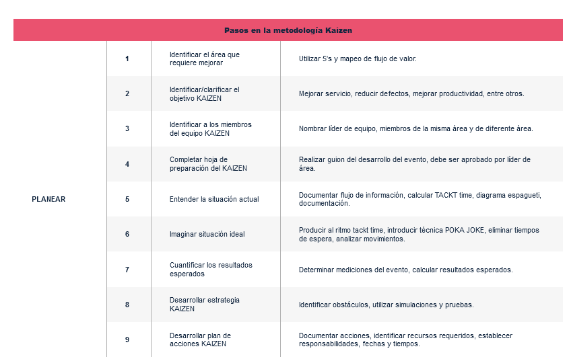

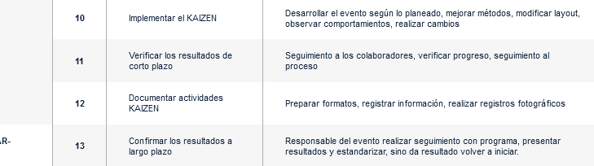

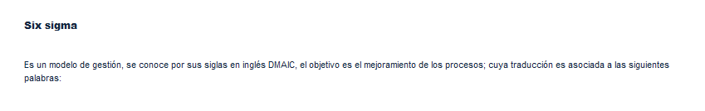

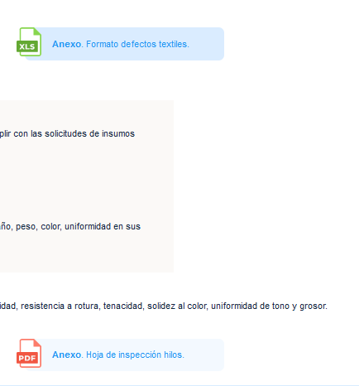

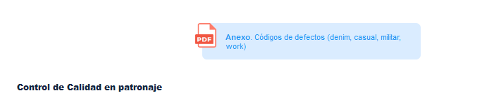

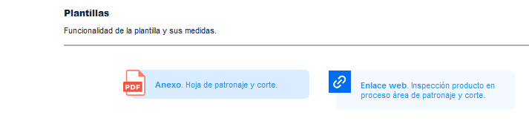

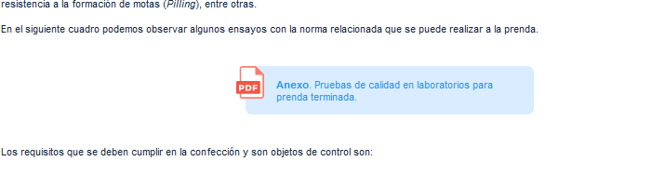

1. **SÍNTESIS**

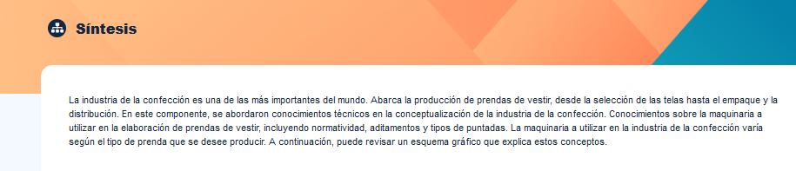

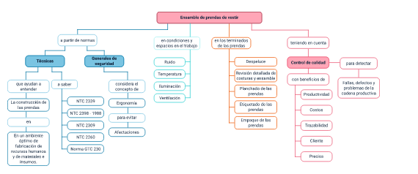

**Actividad Didáctica**

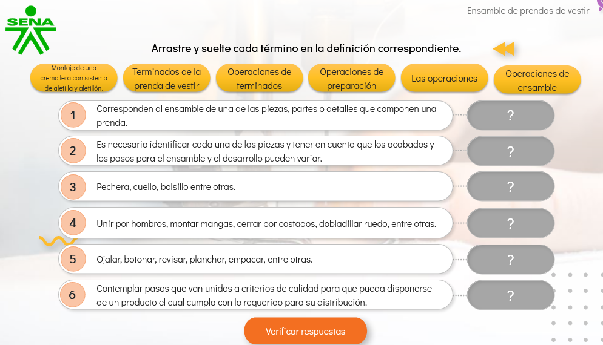

1. **MATERIAL COMPLEMENTARIO:**

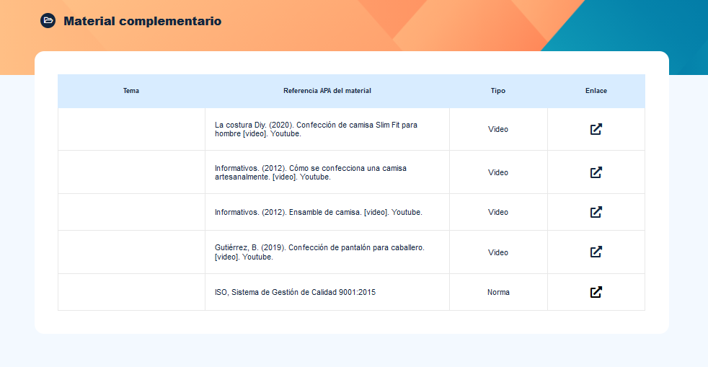

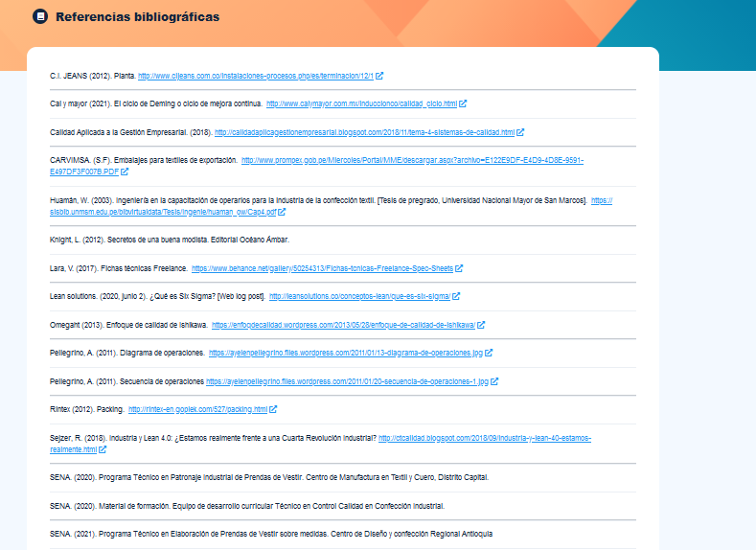

**Instrucciones para Animación**

|  |  |  |  |
| --- | --- | --- | --- |
| **CANTIDAD DE VIDEOS** | **UBICACIÓN** | **ENLACE o GUION** | **ACCIÓN PARA DESARROLLAR** |
| 1 | 3.2 Hilos para la confección | <https://youtu.be/3jnetG5VBEY> | Actualizar cortinillas al inicio y al final |
| 2 |  |  |  |
| 3 |  |  |  |

**CONTROL DE CAMBIOS**

|  |  |  |  |  |  |
| --- | --- | --- | --- | --- | --- |
|  | Nombre | Cargo | Dependencia | Fecha | Razón del Cambio |
| Autor (es) | Sandra Paola Morales Paez | Evaluador Instruccional | Regional Santander Centro Agroturístico | 13 de marzo de 2024 | Adecuaciones a 2024 |
| Claudia Johanna Gómez Pérez | Líder Línea Santander |